- AWS Elastic Beanstalk
  - Là service để deploy và scale web application cho developer
VD: chỉ cần upload application, beanstalk sẽ setup capacity, load balancing, scaling, health monitoring, … không cần quan tâm tới security group, không cần ssh vào EC2 và cài đặt phần mềm, không cần setup CloudWatch, …
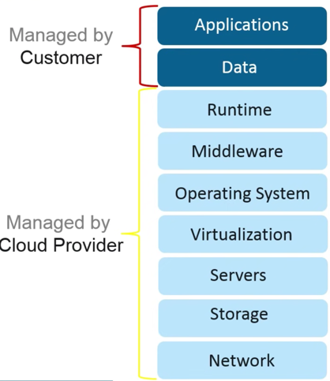
  - Đặc điểm
    - Highly scalable
    - Fast and simple to begin
    - Quick deployment
    - Support multi-tenant architecture
    - Support nhiều ngôn ngữ như: .NET, Java, Node.js, PHP, Python, Go, Docker, …
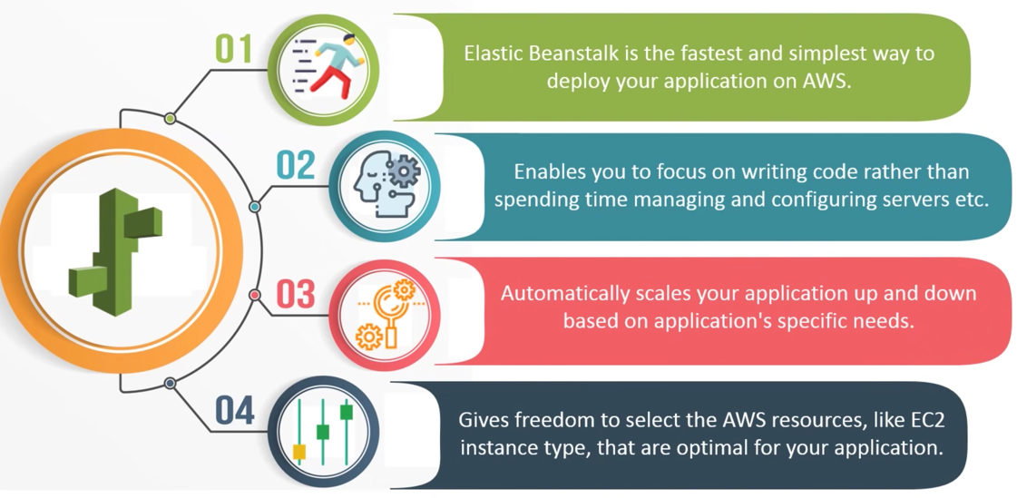
  - Price
    - Free, chỉ tính tiền các resource sử dụng
    - https://aws.amazon.com/elasticbeanstalk/
- Flow
  - B1: Create Application
    - Code application ở local
  - B2: Upload version
    - User sẽ upload version, sau đó AWS sẽ tự động config & Deploy application với VPC, Security, Load balancer, Autoscaling, …
  - B3: Launch environment
    - Sau khi launch application thì AWS sẽ cung cấp URL/IP để có thể truy cập vào application
  - B4: Monitor environment
    - Có thể monitor capacity, load balancing, autoscaling, health monitoring
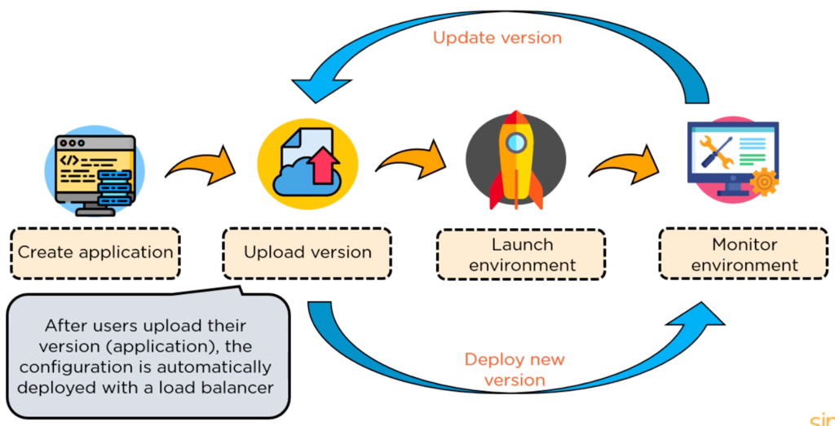

- Các thành phần
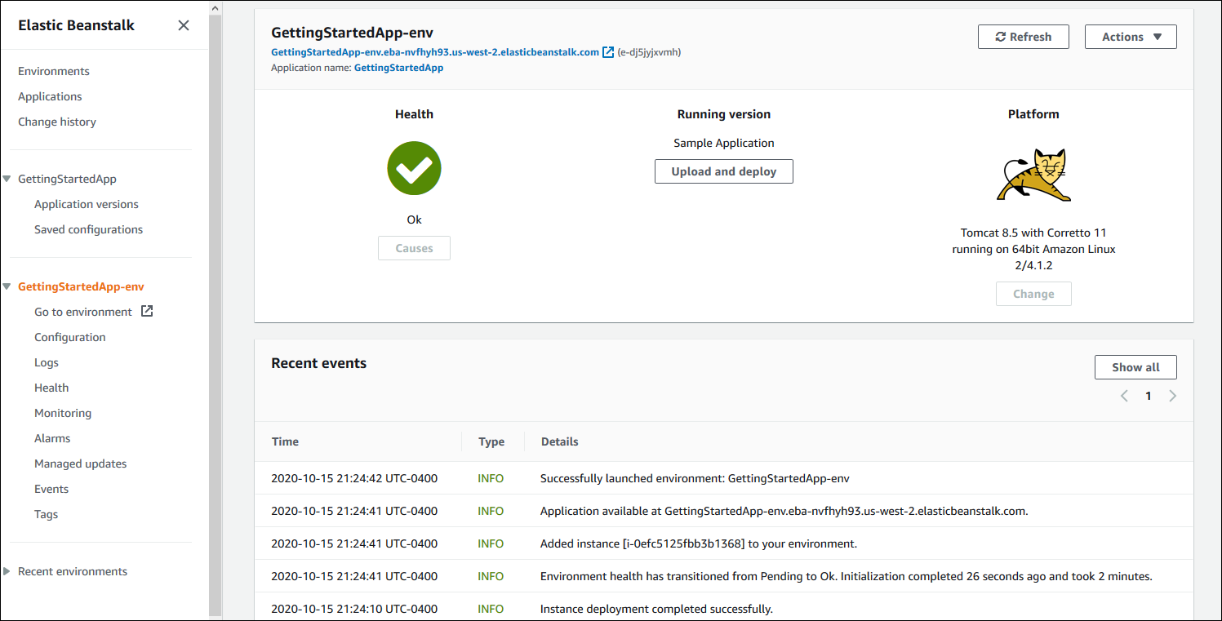
  - Application
    - Bao gồm
      - Name, tag
      - Nhiều Environment & Environment Configuration
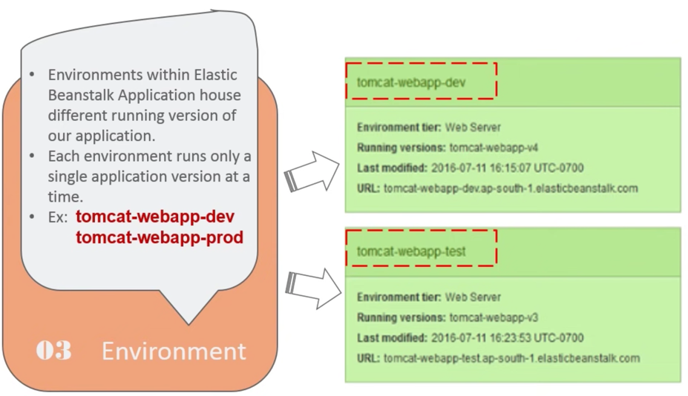
      - Nhiều Version
        - Mỗi Application version sẽ được lưu trên S3
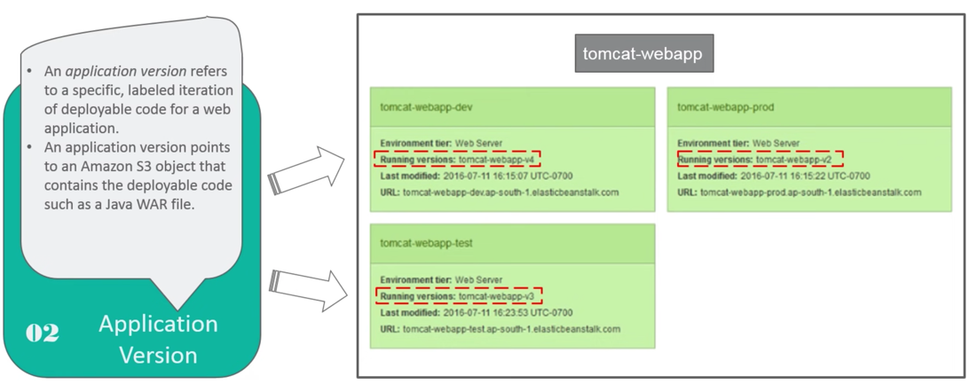
        - Khi upload 1 version mới thì AWS sẽ tự động thay đổi resource theo
        - Config lifecycle cho version
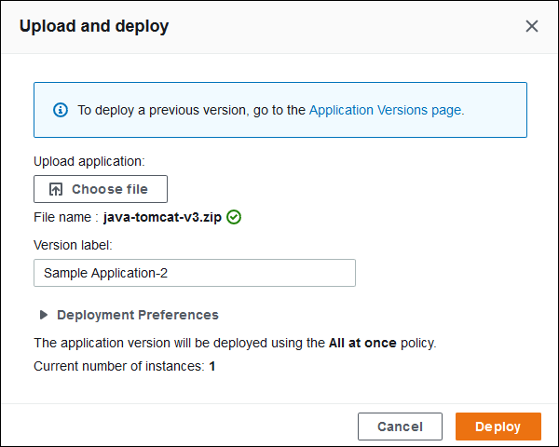 | 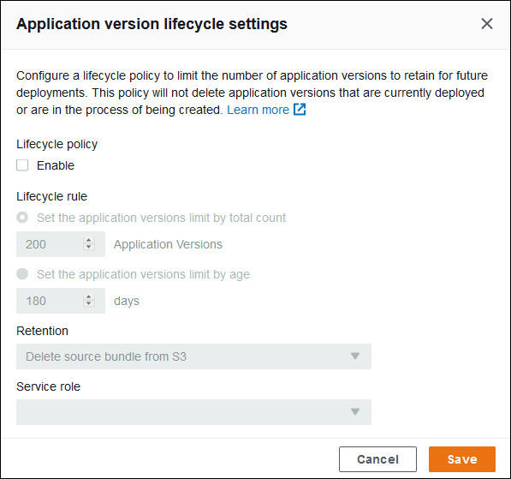

  - Environment
    - Là tập hợp các AWS resource để run lên 1 application version
    - Đặc điểm
      - AWS sẽ tự config resource theo file configuration
    - Có 2 loại
      - Web Server Environment
        - Thường sử dụng cho các application được truy cập thông qua port 80 của HTTP
        - Có thể tích hợp với Route53
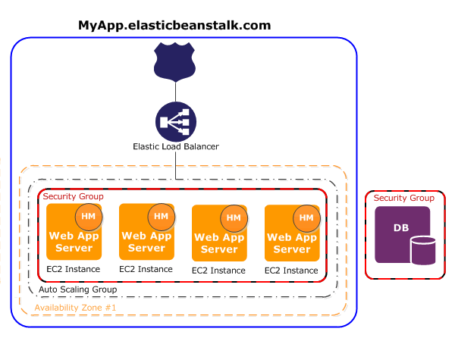
      - Woker Environment
        - Thường sử dụng cho các application run ở background, gọi tới application thông qua SQS, khi hoàn thành sẽ post message tới các application khác thông qua HTTP
VD: email notification, generate report, clean up database
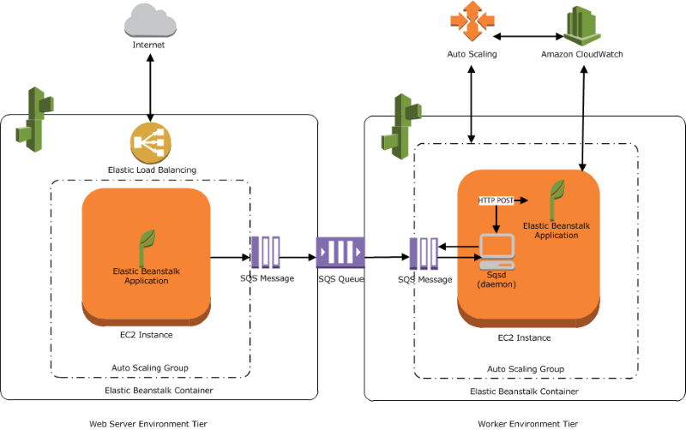
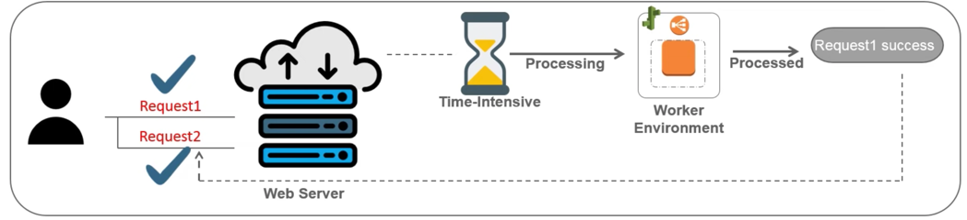
    - Environment Configuration bao gồm:
      - Platform
        - Support .NET, Java, Node.js, PHP, Python, Go, Docker, …
        - Web apps được config sẵn các software, framework, container, log file, JDK, … trong EC2 instance theo platform đã chọn
      - EC2 instance
        - Config thêm HA, chọn spot, on-demand instance
      - Security Group
        - Config sẵn allow incoming traffic on port 80 (HTTP traffic từ load balancer)
      - VPC
      - Database
      - S3
        - Là nơi lưu các resource, code
        - VD: file WAR, logs
      - Autoscaling
        - Config thông CloudWatch Alarm
      - Load balancer
        - Checking EC2 Health
      - Monitoring & Log
      - Notification
      - CloudFormation Stack
        - Để launch resource trong environment
      - Domain
        - DNS để truy cập web apps
    - Sau khi tạo Application & environment thì AWS sẽ tự khởi tạo resource theo config
    - Khi file environment configuration thay đổi thì AWS sẽ tự động thay đổi resource theo
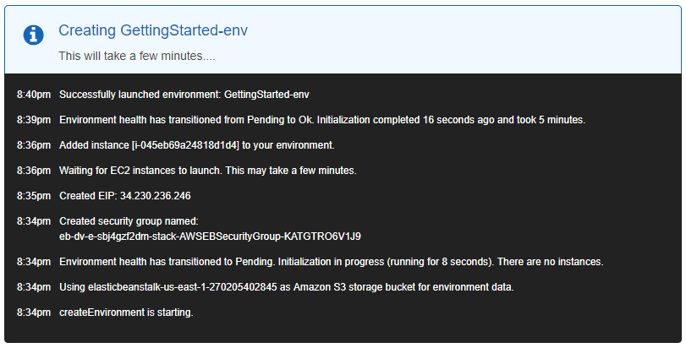

- Config
  - Setup
https://docs.aws.amazon.com/elasticbeanstalk/latest/dg/GettingStarted.html
https://www.youtube.com/watch?v=96DJ2Og90hU

- Reference
https://docs.aws.amazon.com/elasticbeanstalk/latest/dg/Welcome.html

